Produksjon av fuktighetskrem, elevøvelse

## Navn, klasse og dato

Truls Moholt, Torstein Ølberg, 1STH, 07.11.13

## Innledning

1. Vi ville lage fuktighetskrem.

2. En fettfase og en vannfase bindes sammen av en emulgator, i dette tilfellet trietanolamin. Emulgatorer fungerer med at de binder seg med fett i den ene enden og vann i den ene enden, uten en emulgator ville vann og fett bare skilt seg fordi vann er polart, men det er ikke fett og olje.

3. Vi tror fuktighetskremen vil fungere som vanlig fuktighetskrem.

Hensikten med øvelsen er å vise at emulgatorer kan koble polare og upolare stoffer sammen.

## Utstyrsliste

* Kokosfett (delfiafett) 20 gram.
* Parafinolje 5ml
* Stearinsyre 5gram
* Trietanolamin 1ml
* Glyserol 5ml
* Vekt
* Målesylinder
* Varmeplate/gassbrenner med nett og stativ
* Dråpeteller med millilitermerke
* 2 begerglass
* Plastskje
* Termometer
* Boks/beger til kremen
* Konditorfarge hvis ønskelig

## Fremgangsmåte

* Først målte vi ut 1ml trietanolamin og 5 ml glyserol i et begerglass og tilsatte 65ml vann. Deretter varmet vi opp til Ca. 90 grader og rørte slik at stoffene ble løst opp i vannet.
* Deretter tok vi fettfasen, da tok vi 20g kokosfett, 5ml parafinolje og 5g stearinsyre i et begerglass også varmet vi opp til Ca. 70 grader mens vi rørte.
* Deretter helte vi vannfasen over i fettfasen og rørte til det ble 40 grader. 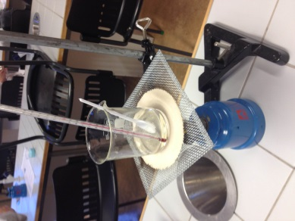
* Deretter helte vi fuktighetskremen oppi beger, og da var den klar til bruk.

## Resultater

Vi fikk en fungerende fuktighetskrem som var helt hvit.

## Diskusjon

Resultatet stemte ganske godt overens med hypotesen, vi fikk en fuktighetskrem. Men det var noen feilkilder:

* Vi målte en del etter øyemål.
* Temperaturen var ikke helt nøyaktig.
* Dråpetellerne og begerglassene var ikke nødvendigvis helt reingjort.

Uten disse feilkildene kunne resultatet helt sikkert blitt noe annet. Vi kunne ha unngått feilkildene hvis vi hadde hatt en profesjonell og steril naturfags lab, samt mer rengjort utstyr og mer nøyaktige måleinstrumenter. Vi tror derimot ikke at resultatene var særlig påvirket av feilkildene.

## Sammendrag og konklusjon

Vi lagde en fuktighetskrem ved hjelp av en fettfase, vannfase og en emulgator. Konklusjonen er at emulgatorer kan koble polare(vann) og upolare(fett) stoffer sammen.

## Referanseliste

Kilder:

Brandt, B., T. Fonstad; O. T. Hushovd, C. W. Tellefsen (2006) Naturfag 5. Oslo, Aschehoug.

**Varedeklarasjon pr. 100 gram**

*Kokosfett (delfiafett) 20g*

*Parafinolje 5ml*

*Stearinsyre (C17H35COOH (s) 5g*

*Trietanolamin (HOC2H4)3 N(l) 1ml*

*Glyserol C3H5 (OH)3 (l) 5ml*

*Blå konditorfarge 3dråper*